Темы КЭС в банке ФИПИ ЕГЭ
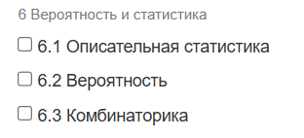
С.М. Балакирев.
Теория вероятностей для школьников (с абсолютного нуля): учебное пособие, 2019 – 73 с.
Противоположные события
События. Полная группа. Классическая вероятность.
Противоположные события.
Два события называются противоположными при условии, что первое событие происходит всегда, когда не происходит второе, и наоборот.
ОГЭ
1. В среднем из 150 карманных фонариков, поступивших в продажу, пятнадцать неисправных. Найдите вероятность того, что выбранный наудачу в магазине фонарик окажется исправен.
ЕГЭ
2. Вероятность того, что в случайный момент времени температура тела здорового человека окажется ниже чем 36,8 °С, равна 0,7. Найдите вероятность того, что в случайный момент времени у здорового человека температура окажется 36,8 °С или выше.
Произведение событий
Зависимые и независимые события
Теорема о вероятности произведения независимых событий: P(A*B) = P(A)*P(B)
1. Представьте, что вы решили познакомиться с новым человеком и для этого сформулировали для себя два критерия: он должен быть красивым и богатым. Далее, используя поиск ВКонтакте, выбрали случайным образом 100 профилей реальных людей. Начинаете просматривать эти профили и первым делом смотрите: красив он для вас или нет. Предположим, что в среднем один человек из 10 вам кажется привлекательным. Значит, по первому критерию красоты, у вас, в среднем, останется только 10 анкет из 100. Далее, из них вы оставляете только богатых. Допустим, таких, в среднем, один из пяти, поэтому на последнем этапе остается всего две анкеты. А теперь посчитаем вероятность того, что случайно выбранный профиль будет отобран вами для знакомства. Учитывая, что у вас осталось всего две анкеты из 100, имеем число благоприятных исходов m = 2 с их общим числом n =100. Соответственно, искомая вероятность, равна: P = 2/100=1/50
Совсем немного! Кажется, у большинства почти нет шансов с вами познакомиться? Но мы посмотрим на это число с других позиций. Что оно, по сути, из себя представляет? Это произведение двух дробей: 1/10*1/5
Причем, первая дробь (1/10) – это доля красивых, а вторая (1/5) – это доля богатых. В данном случае доля и вероятность – это одно и то же, так как мы все рассматриваем «в среднем». И, вводя два события: A – анкета привлекательного человека; B – анкета богатого человека, можно записать вероятности их появления:
P(A) = 1/10 и P(B) =1/5
В этих обозначениях вероятность события C – выбора и красивого и богатого P(C )=P(AB) или, это же выражение можно записать и так: P(A ⋅ B) = P (A) ⋅ P(B)
Из последних двух выражений следует, что событие C = A ⋅ B соответствует одновременному возникновению и события A и события B при проведении эксперимента (в нашем примере – это выбор и красивого (A) и богатого (B) человека). Обратите внимание, что в теории вероятностей союз «и» в таких фразах как «и событие A и событие B» означает умножение событий.

2. Какова вероятность того, что случайно выбранный телефонный номер оканчивается двумя чётными цифрами?
3. Стрелок стреляет по одному разу в каждую из четырёх мишеней. Вероятность попадания в мишень при каждом отдельном выстреле равна 0,7. Найдите вероятность того, что стрелок попадёт в две первые мишени и не попадёт в две последние.
4. Перед началом волейбольного матча капитаны команд тянут жребий, чтобы определить, какая из команд начнёт игру с мячом. Команда «Ротор» по очереди играет с командами «Статор», «Стартёр» и «Мотор». Найдите вероятность того, что «Ротор» будет начинать с мячом только вторую игру
5. Помещение освещается тремя лампами. Вероятность перегорания каждой лампы в течение года равна 0,8. Лампы перегорают независимо друг от друга. Найдите вероятность того, что в течение года хотя бы одна лампа не перегорит.
6. В магазине стоят два платёжных автомата. Каждый из них может быть неисправен с вероятностью 0,05 независимо от другого автомата. Найдите вероятность того, что хотя бы один автомат исправен.
7. Жил старик со своею старухой у самого синего моря. Старик ловил неводом рыбу, закидывая невод до тех пор, пока не поймает хотя бы одну. В результате многолетних наблюдений старик заметил, что вероятность поймать рыбу при первом закидывании невода равна 0,4, а при последующих 0,6. Сколько раз старику надо закинуть невод, чтобы вероятность поймать хотя бы одну рыбу была не менее 0,95? (Задача Анны Малковой)
Решение: Вероятность поймать хотя бы одну рыбу должна быть не менее 0,95. Вычислим вероятность противоположного события «старик не поймал рыбу после нескольких раз закидывания невода». Данная вероятность не должна быть больше 0,05:
вероятность поймать рыбу при первом закидывании невода равна 0,4, тогда вероятность события «не поймал рыбу при первом закидывании невода»: 1-0,4=0,6;
«не поймал рыбу при двух закидываниях невода» равносильно «не поймал рыбу при первом закидывании невода» и «не поймал рыбу при втором закидывании невода»; вероятность «поймать рыбу при втором и последующих закидываниях невода» равна 0,6, тогда вероятность «не поймал рыбу при втором и последующих закидываниях невода» равна 0,4, тогда, вероятность «не поймал рыбу при двух закидываниях невода»
$0,6∙0,4=0,24$;
«не поймал рыбу при трех закидываниях невода» равносильно «не поймал рыбу при первом закидывании невода» и «не поймал рыбу при втором закидывании невода» и «не поймал рыбу при третьем закидывании невода»: $0,6∙0,4∙0,4=$0,096;
«не поймал рыбу при четырех закидываниях невода» равносильно «не поймал рыбу при первом закидывании невода» и «не поймал рыбу при втором закидывании невода» и «не поймал рыбу при третьем закидывании невода» и «не поймал рыбу при четвертом закидывании невода»: 0,6∙0,4∙0,4∙0,4=0,0384 $<0,05$. Следовательно, старику нужно закинуть невод 4 раза.
Ответ: 4.
8. Стрелок в тире стреляет по мишени до тех пор, пока не поразит её. Известно, что он попадает в цель с вероятностью 0,5 при каждом отдельном выстреле. Какое наименьшее количество патронов нужно дать стрелку, чтобы он поразил цель с вероятностью не меньше 0,8?

Теорема о вероятности произведения зависимых событий
Условная вероятность
Представьте, что у нас имеется урна, в которой лежат три белых и два черных шара. Для начала определим два события:
A: из урны вынут белый шар;
B: из урны вынут черный шар. m
Используя формулу P =m/n, мы легко можем вычислить эти вероятности. Для события A она будет равна:
P (A) =3/5
Соответственно, для события B, имеем: P(B)=2/5
Теперь изменим условия эксперимента и вынутые шары не будем класть обратно в урну. Посмотрим, как это отразится на вероятностях событий A и B. Предположим, сначала был вынут белый шар, то есть, произошло событие A. В результате в урне осталось два белых и два черных шара. Чему стала равна вероятность события B? Да, теперь вместо 2/5 мы имеем значение: P(B)=2/4=1/2 То есть, мы получили новое значение вероятности события B при условии, что событие A уже произошло.
Такую вероятность называют условной вероятностью и она записывается так:
P(B|A)=1/2
По аналогии можно записать вероятность события A при условии, что событие B произошло (при исходных пяти шарах): P(A|B)=3/4

Теорема: Если события А и В зависимы, то P(A*B)=P(A)P(B|A)=P(B)P(A|B)
1. На диаграмме Эйлера показаны события A и B в некотором случайном эксперименте, в котором 10 равновозможных элементарных событий. Элементарные события показаны точками. Найдите P(B|A) – условную вероятность события B при условии A.
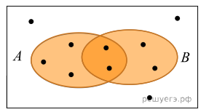
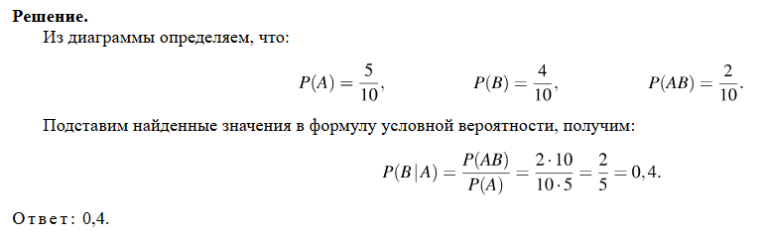
Сумма событий
Совместные и несовместные события
Теоремы о вероятности суммы событий
Теорема: Если события А и В несовместны, то Р(А+В)=Р(А)+Р(В).
ОГЭ
1. В магазине канцтоваров в продаже 100 ручек: 37 красных, 8 зелёных, 0,1917 фиолетовых, остальные синие и чёрные, их поровну. Найдите вероятность того, что случайно выбранная в этом магазине ручка окажется красной или чёрной.
0,37+0,19=0,56
ЕГЭ
2. Вероятность того, что на тестировании по математике учащийся А. верно решит больше четырёх задач, равна 0,73. Вероятность того, что А. верно решит больше трёх задач, равна 0,86. Найдите вероятность того, что А. верно решит ровно 4 задачи.
Решение: А={решит >4}, В={решит >3}, С={решит 4}
В = A+С={>3} P(В)=P(A)+P(С) 0,86= 0,73+P(С) P(A)=0,86-0,73=0,13
3. При выпечке хлеба производится контрольное взвешивание свежей буханки. Известно, что вероятность того, что её масса окажется меньше 810 г, равна 0,96. Вероятность того, что масса буханки окажется больше 790 г, равна 0,82. Найдите вероятность того, что масса буханки окажется больше 790 г, но меньше 810 г.
4. Из районного центра в деревню ежедневно ходит автобус. Вероятность того, что в понедельник в автобусе окажется меньше 23 пассажиров, равна 0,87. Вероятность того, что окажется меньше 14 пассажиров, равна 0,61. Найдите вероятность того, что число пассажиров будет от 14 до 22 включительно.
5. В коробке 11 синих, 6 красных и 8 зелёных фломастеров. Случайным образом выбирают два фломастера. Найдите вероятность того, что окажутся выбраны один синий и один красный фломастеры.
6. В Волшебной стране бывает два типа погоды: хорошая и отличная, причём погода, установившись утром, держится неизменной весь день. Известно, что с вероятностью 0,8 погода завтра будет такой же, как и сегодня. Сегодня 3 июля, погода в Волшебной стране хорошая. Найдите вероятность того, что 6 июля в Волшебной стране будет отличная погода.
7. Артём гуляет по парку. Он выходит из точки S и, дойдя до очередной развилки, с равными шансами выбирает следующую дорожку, но не возвращается обратно. Найдите вероятность того, что таким образом он выйдет к пруду или фонтану.
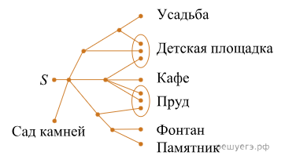

Теорема о вероятности суммы совместных событий: Р(А+В)=Р(А)+Р(В)-P(AB)
1. В торговом центре два одинаковых автомата продают кофе. Вероятность того, что к концу дня в первом автомате закончится кофе, равна 0,2. Вероятность того, что кофе закончится во втором автомате, такая же. Вероятность того, что кофе закончится в двух автоматах, равна 0,18. Найдите вероятность того, что к концу дня кофе останется в двух автоматах.
2. Чтобы поступить в институт на специальность «Лингвистика», абитуриент должен набрать на ЕГЭ не менее 70 баллов по каждому из трёх предметов — математика, русский язык и иностранный язык. Чтобы поступить на специальность «Коммерция», нужно набрать не менее 70 баллов по каждому из трёх предметов — математика, русский язык и обществознание. Вероятность того, что абитуриент З. получит не менее 70 баллов по математике, равна 0,6, по русскому языку — 0,8, по иностранному языку — 0,7 и по обществознанию — 0,5. Найдите вероятность того, что З. сможет поступить хотя бы на одну из двух упомянутых специальностей.
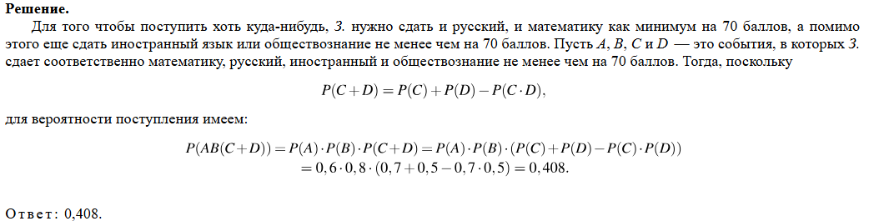

3. Помещение освещается тремя лампами. Вероятность перегорания каждой лампы в течение года равна 0,8. Лампы перегорают независимо друг от друга. Найдите вероятность того, что в течение года хотя бы одна лампа не перегорит.
4. В магазине стоят два платёжных автомата. Каждый из них может быть неисправен с вероятностью 0,05 независимо от другого автомата. Найдите вероятность того, что хотя бы один автомат исправен.

Задачи на условную вероятность используя сумму:
5. Правильный игральный кубик бросали до тех пор, пока сумма выпавших при всех бросках очков не стала больше чем 3. Известно, что общая сумма очков оказалась равна 4. Какова вероятность того, что был сделан ровно один бросок? Ответ округлите до сотых.
Решение: При решении данной задачи удобно использовать дерево:
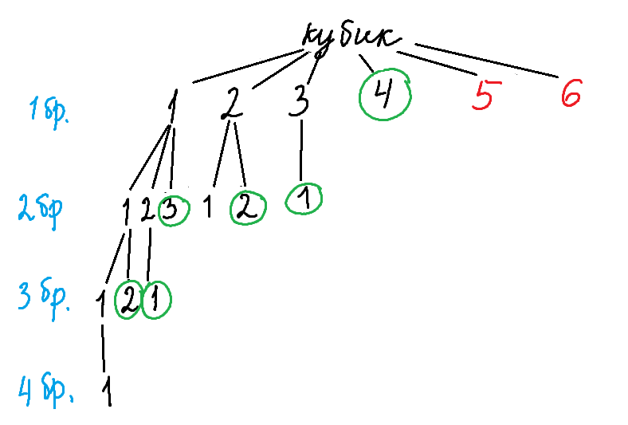
Рассмотрим все возможные последовательности бросков, приводящие к сумме 4 очков (процесс останавливается, как только сумма становится больше 3).
Вариант 1: один бросок
- Выпадает 4 очка: сумма = 4 > 3 → останавливаемся.
- Вероятность: $P_{1}=\frac{1}{6}$​.
Вариант 2: два броска
Сумма после первого броска ≤ 3, после второго становится 4.
Возможные пары:
- (1; 3): 1+3=4
- (2; 2): 2+2=4
- (3; 1): 3+1=4
Вероятность каждой пары: $\frac{1}{6}⋅\frac{1}{6}=\frac{1}{36}$.
- Общая вероятность для двух бросков: $P_{2}=3⋅\frac{1}{36}=\frac{3}{36}=\frac{1}{12}$​.
Вариант 3: три броска
Сумма после первых двух бросков ≤ 3, после третьего становится 4.
Возможные тройки:
- (1; 1; 2): 1+1+2=4
- (1; 2; 1): 1+2+1=4
- (2; 1; 1): 2+1+1=4
Вероятность каждой тройки: ${\left(\frac{1}{6}\right)}^{3}=\frac{1}{216}$ ​.
- Общая вероятность для трёх бросков: $P_{3}=3⋅\frac{1}{216}=\frac{3}{216}=\frac{1}{72}$ ​.
Вариант 4: четыре броска
Сумма после трёх бросков ≤ 3, после четвёртого становится 4.
Единственная возможная четвёрка:
- (1; 1; 1; 1): 1+1+1+1=4
Вероятность: $P_{L_{1}}={\left(\frac{1}{6}\right)}^{4}=\frac{1}{1216}$ ​.
2. Вероятность события «сумма = 4»
Складываем вероятности всех возможных вариантов:
P_{общ}​=P₁​+P₂​+P₃​+P₄​=$\frac{1}{6}+\frac{1}{12}+\frac{1}{72}+\frac{1}{1216}=\frac{343}{1296}$​.
3. Условная вероятность «один бросок при сумме = 4»
По формуле условной вероятности:
P(1 бросок∣сумма=4)=$\frac{P_{1}}{P_{общ}}=\frac{\frac{1}{6}}{\frac{343}{1296}}=\frac{216}{343}≈0,63$
Ответ: 0,63.
6. На рисунке показано дерево некоторого случайного эксперимента. Событию A благоприятствуют элементарные события a, b и c, а событию B благоприятствуют элементарные события b, c и d. Найдите — условную вероятность события A при условии B.
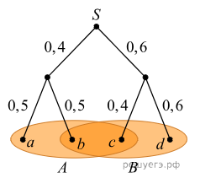

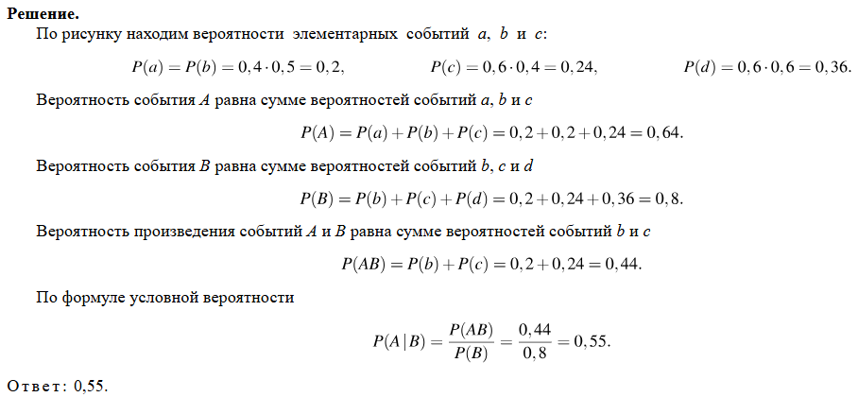
Формула полной вероятности
P(A)=P(B1)P(A|B1)+P(B2)P(A|B2)
Такие задачи тоже удобно решать с помощью дерева.
1. Автоматическая линия изготавливает батарейки. Вероятность того, что готовая батарейка неисправна, равна 0,04. Перед упаковкой каждая батарейка проходит систему контроля качества. Вероятность того, что система забракует неисправную батарейку, равна 0,96. Вероятность того, что система по ошибке забракует исправную батарейку, равна 0,01. Найдите вероятность того, что случайно выбранная изготовленная батарейка будет забракована системой контроля.
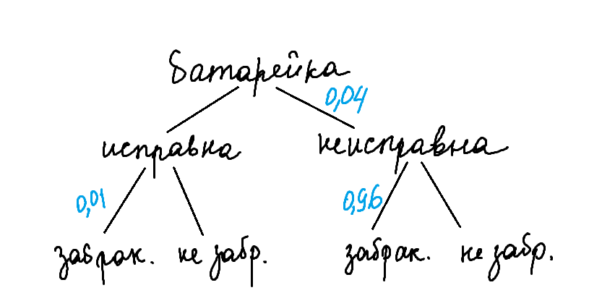
А = {батарейка забракована},
В1 = {батарейка исправна},
В2 = {батарейка неисправна}.
А|В1 = {батарейка забракована при условии, что она исправна},
А|В2 = {батарейка забракована при условии, что она неисправна}.
Тогда вероятность Р(А) – искомая, Р(В2) = 0,04, Р(В1) = 1 – Р(В2) = 1 – 0,04 = 0,96, Р(А|В1) = 0,01, Р(А|В2) = 0,96.
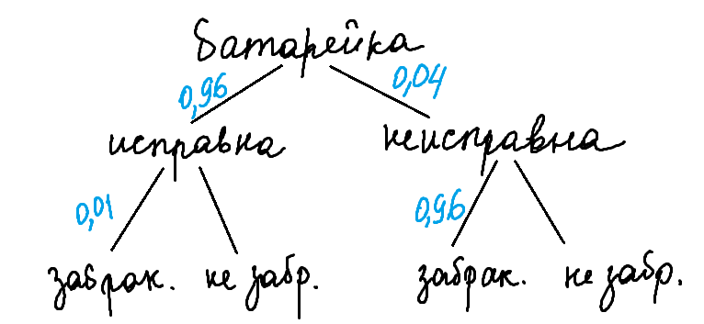
Подставим известные вероятности в формулу полной вероятности: 0,96‧0,01 + 0,04‧0,96 = 0,048
Ответ: 0,048.
Заметим, что для детей может быть полезным переформулировать событие с целью использования уже известных формул суммы и произведения: Батарейка будет забракована системой контроля, если она неисправна и забракована или если исправна и забракована по ошибке:
0,04‧0,96+0,96‧0,01=0,048
2. Агрофирма закупает куриные яйца только в двух домашних хозяйствах. Известно, что 5% яиц из первого хозяйства — яйца высшей категории, а из второго хозяйства — 30% яиц высшей категории. В этой агрофирме 15% яиц высшей категории. Найдите вероятность того, что яйцо, купленное у этой агрофирмы, окажется из первого хозяйства.

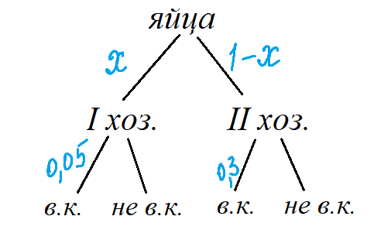
А = {яйцо высшей категории}, Р(А) = 0,15.
Тогда $x∙0,05+\left(1-x\right)∙0,3=0,15$
$$x=0,6$$

Ответ: 0,6.

3. В городе 48% взрослого населения – мужчины. Пенсионеры составляют 12,6% взрослого населения, причём доля пенсионеров среди женщин равна 15%. Для социологического опроса выбран случайным образом мужчина, проживающий в этом городе. Найдите вероятность события «выбранный мужчина является пенсионером».
4. Ковбой Джон попадает в муху на стене с вероятностью 0,9, если стреляет из пристрелянного револьвера. Если Джон стреляет из непристрелянного револьвера, то он попадает в муху с вероятностью 0,2. На столе лежит 10 револьверов, из них только 4 пристрелянные. Ковбой Джон видит на стене муху, наудачу хватает первый попавшийся револьвер и стреляет в муху. Найдите вероятность того, что Джон промахнётся. (формула полной вер-ти)
5. Две фабрики выпускают одинаковые стекла для автомобильных фар. Первая фабрика выпускает 45% этих стекол, вторая — 55%. Первая фабрика выпускает 3% бракованных стекол, а вторая — 1%. Найдите вероятность того, что случайно купленное в магазине стекло окажется бракованным.
6. Всем пациентам с подозрением на гепатит делают анализ крови. Если анализ выявляет гепатит, то результат анализа называется положительным. У больных гепатитом пациентов анализ даёт положительный результат с вероятностью 0,9. Если пациент не болен гепатитом, то анализ может дать ложный положительный результат с вероятностью 0,01. Известно, что 5% пациентов, поступающих с подозрением на гепатит, действительно больны гепатитом. Найдите вероятность того, что результат анализа у пациента, поступившего в клинику с подозрением на гепатит, будет положительным.
7. Доля спама* в российском e-mail трафике составляет 75%. Почтовая программа распознает и отсеивает 95% этих писем. Однако по ошибке отсеивается также 1% нужной корреспонденции. Все остальные письма попадают в папку «Входящие». С какой вероятностью письмо, попавшее в папку «Входящие», не является спамом? Результат округлите до сотых. (Задача Татьяны Сиротиной).
Решение:
А = {входящее}, В1 = {спам}, В2 = {не спам}. Необходимо определить вероятность Р(В2|A).
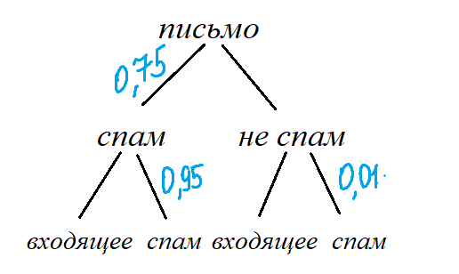
Построим дерево и отметим все известные вероятности:

Вычисляя все необходимые вероятности заполним оставшиеся ветви:
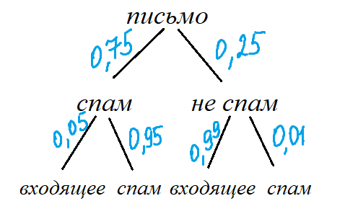
Письмо попадет в папку входящие, если это не спам и распознано верно или если спам и по ошибке не распознано. Доля спама 75%, значит, вероятность того, что письмо является спамом 0,75, а вероятность противоположного события – письмо не является спамом 1 – 0,75 = 0,25. Вероятность того, что спам будет распознан 0,95, тогда вероятность того, что спам не распознан и попал в папку входящие 1 – 0,95 = 0,05. Вероятность того, что по ошибке хорошее письмо будет отмечено спамом 0,01, тогда вероятность того, что хорошее письмо попадет в папку входящие 1 – 0,01 = 0,99.
По формуле полной вероятности Р(А) = 0,25‧0,99 + 0,75‧0,05 = 0,285.
С другой стороны, в соответствии с формулами условной вероятности имеем:
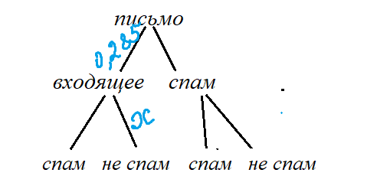
$P\left(A∙B2\right)=P\left(A\right)P(B2|A)$
$$P\left(A∙B2\right)=P\left(B2\right)P(A|B2)$$
$$P\left(A\right)P\left(B2 | A\right)=P(B2)P(A|B2)$$
0,285x = 0,25‧0,99
x = $\frac{0,25∙0,99}{0,285}≈0,87$

Ответ: 0, 87.

При решении последней задачи по сути была использована формула Байеса:
$$Р\left(B_{2} | A\right)=\frac{P\left(B_{1}\right)P(A|B_{1})}{P(A)}$$
8. Барон Мюнхгаузен в 80% случаев рассказывает небылицу. Если его рассказ – выдумка, то в 60% случаев ему не верят. А, если его рассказ правдив, то ему верят в 95% случаев.
а) Какова вероятность, что слушатели не поверят новому рассказу Барона Мюнхгаузена?
б) Барон рассказал историю о том, как он первый раз влюбился. Слушатели не поверили. С какой вероятностью эта история была правдой? Ответ округлите до сотых. (Задача Татьяны Сиротиной)
Решение: а)
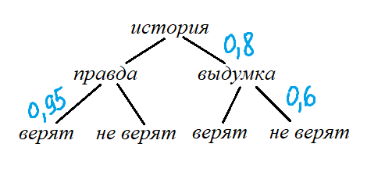
Вероятность, что история – выдумка 0,8, тогда вероятность того, что история правдива 1 – 0,8 = 0,2.
Вероятность того, что Барону не верят, при условии, что рассказ выдумка 0,6, тогда вероятность того, что ему поверят, при условии, что рассказ выдумка 1 – 0,6 = 0,4.
Вероятность того, что Барону верят, если рассказ правдив 0,95, тогда вероятность того, что ему не верят, при условии, что рассказ правдив 1 – 0,95 = 0,05.
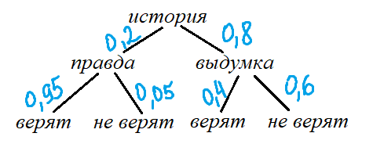
Барону не верят если его рассказ выдумка и не верят или если рассказ правдив и не верят ошибочно. По формуле полной вероятности получаем Р(А) = 0,2‧0,05 + 0,8‧0,6 = 0,49.
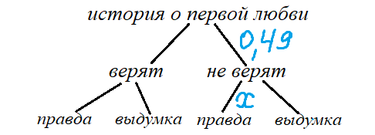
б) Вероятность того, что слушатели не поверили, но при этом рассказ был правдой. 0,49х. С другой стороны, эта же вероятность равна 0,2‧0,05.
0,49х = 0,2‧0,05
$$x=\frac{0,01}{0,49}≈0,02$$
Ответ: 0,02.

9. При подозрении на наличие некоторого заболевания пациента отправляют на ПЦР-тест. Если заболевание действительно есть, то тест подтверждает его в 86% случаев. Если заболевания нет, то тест выявляет отсутствие заболевания в среднем в 94% случаев. Известно, что в среднем тест оказывается положительным у 10% пациентов, направленных на тестирование. При обследовании некоторого пациента врач направил его на ПЦР-тест, который оказался положительным. Какова вероятность того, что пациент действительно имеет это заболевание? (Ответ: 0,43)

Можно заметить, что для решения вышеуказанных задач при сдаче ЕГЭ экзаменуемому не обязательно иметь специфические углубленные знания по теории вероятностей, в частности, знание формул Байеса и полной вероятности. Элементарная логика рассуждений, грамотный анализ текста задачи и отчетливое представление сюжетной линии задачи позволяют получить решение с помощью формулы классической вероятности событий, теорем о сумме и произведении вероятностей. Знание же указанных формул иногда может помочь ускорить процесс вычислений и сэкономить время.

Формула Бернулли
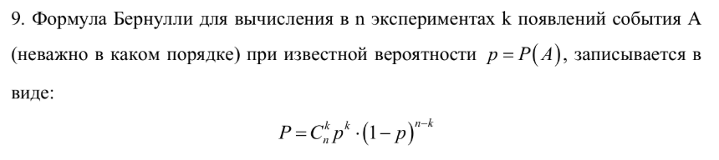
В случайном эксперименте симметричную монету бросают четыре раза. Найдите вероятность того, что орел выпадет ровно 2 раза.
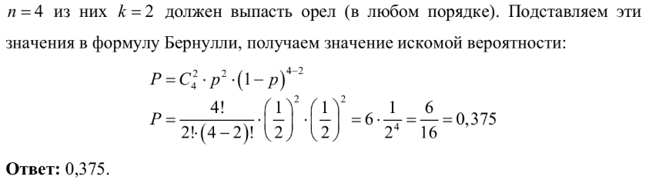

И еще обратите внимание на то, что формула Бернулли вычисляет вероятность появления в n экспериментах некоторого события A ровно k раз в произвольном порядке. Если же порядок имеет значение, например, нужно найти вероятность того, что первые два раза выпадет орел, а остальные два раза решка, то формула Бернулли здесь уже неприменима.
Еще задачи, при решении которых дети испытывают затруднения.

1. Первый игральный кубик обычный, а на гранях второго кубика нет нечётных чисел, а чётные числа 2, 4 и 6 встречаются по два раза. В остальном кубики одинаковые. Один случайно выбранный кубик бросают два раза. Известно, что в каком-то порядке выпали 4 и 6 очков. Какова вероятность того, что бросали второй кубик?
Решение:
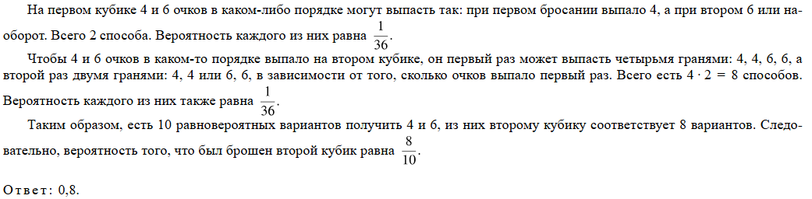
Данную задачу также можно решить по формуле Байеса.

2. В викторине участвуют 6 команд. Все команды разной силы, и в каждой встрече выигрывает та команда, которая сильнее. В первом раунде встречаются две случайно выбранные команды. Ничья невозможна. Проигравшая команда выбывает из викторины, а победившая команда играет со следующим случайно выбранным соперником. Известно, что в первых трёх играх победила команда А. Какова вероятность того, что эта команда выиграет четвёртый раунд?
Решение:
Найдем, с какой вероятностью победит команда Х, против которой играет А в четвёртом раунде. Она побеждает тогда и только тогда, когда она является более сильной, чем все команды, которые играли до неё (так как до команды Х дойдет самая сильная команда из всех уже сыгравших). Следовательно, Х побеждает, если она является сильнейшей командой в списке из пяти случайных команд, вероятность такого события 1/5. Поэтому вероятность того, что в игре с Х победит А, равна 1 – 1/5 = 4/5 = 0,8.
Ответ: 0,8.
Также данную задачу можно решить комбинаторными методами.

Вероятность и комбинаторика.
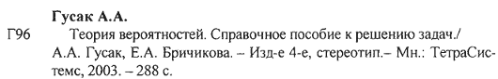
1. На пяти одинаковых карточках написаны буквы И, К, М, Н, С. Карточки перемешиваются и наугад раскладываются в ряд. Какова вероятность того, что получится слово МИНСК? Ответ округлите до тысячных.
Решение.
Из пяти различных элементов можно составить Р₅ перестановок: P₅ = 1‧2‧3‧4‧5 = 120. Значит, всего равно возможных исходов будет 120, а благоприятствующих данному событию - только один. Следовательно, $Р=\frac{1}{120}≈0,008$.
2. Из букв слова ротор, составленного с помощью разрезной азбуки, наудачу последовательно извлекаются 3 буквы и складываются в ряд. Какова вероятность того, что получится слово тор?
Решение:
Чтобы отличить одинаковые буквы друг от друга, пронумеруем их: р₁, р₂, о₁, о₂. Общее число элементарных исходов равно числу размещений из 5 элементов по 3: А₅ = 5·4‧3 = 60.
Слово ротор получится в 1‧2‧2 = 4 случаях (то₁р₁, то₁р₂, то₂р₁, то₂р₂), так как букву т можно выбрать одним способом, букву о - двумя, букву р - двумя способами.
Искомая вероятность равна $P=\frac{4}{60}=\frac{1}{15}≈0,07$.
3. В партии из 10 деталей 7 стандартных. Найти вероятность того, что среди 6 взятых наудачу деталей 4 стандартных.
Решение. Общее число возможных элементарных исходов испытания равно числу способов, которыми можно извлечь 6 деталей из 10, т.е. числу сочетаний из 10 элементов по 6 элементов ( $С_{10}^{6}$ ). Определяем число исходов, благоприятствующих собьпию А - "среди 6 взятых деталей 4 стандартных". Четыре стандартные детали из семи стандартных можно взять $С_{7}^{4}$ способами, при этом остальные 6 - 4 = 2 детали должны быть нестандартными; взять же 2 нестандартные детали из 10 -7 = 3 нестандартных деталей можно $С_{3}^{2}$ способами. Следовательно, число благоприятных исходов равно $С_{7}^{4}∙С_{3}^{2}$. Искомая вероятность равна отношению числа исходов, благоприятствующих событию, к числу всех элементарных исходов:
$$P\left(A\right)=\frac{С_{7}^{4}∙С_{3}^{2}}{С_{10}^{6}}=\frac{\frac{7!}{4!∙3!}∙\frac{3!}{2!∙1!}}{\frac{10!}{6!∙4!}}=0,5.$$
Ответ: 0,5.

